限额以下项目操作手册

一：入库登记

如未入合肥诚信库以及办理CA锁的单位，需先入库登记办理CA锁才能进行系统操作

1：入诚信库以及办理CA锁流程介绍网址：

<http://ggzyjyzx.tl.gov.cn/tlsggzy/infodetail/?infoid=c9614a78-9837-4731-a864-42501439e988&categoryNum=012>

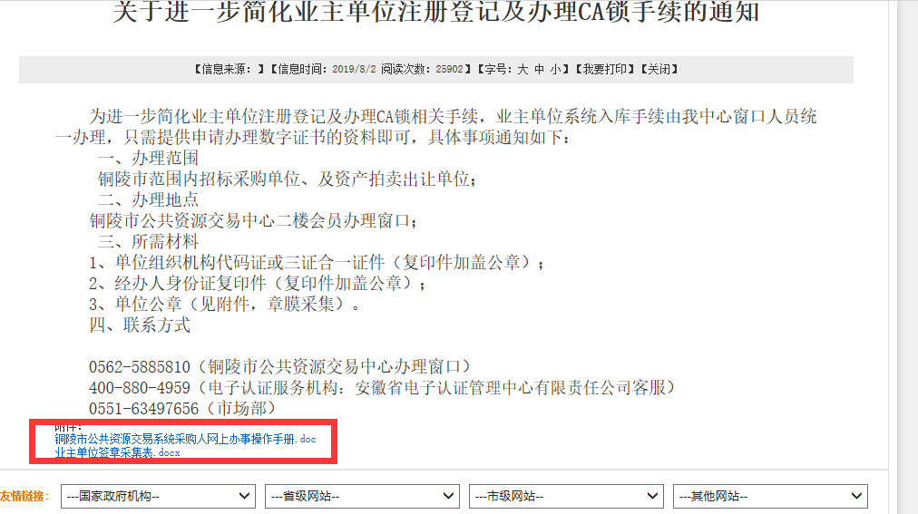

请细看附件入库操作手册以及下载入库所需表格，如有问题，请联系公告内CA窗口电话：0562-5885810

一：登录系统

1：登录铜陵市公共资源交易网站：<http://ggzyjyzx.tl.gov.cn>

点击首页“企业库登录系统”

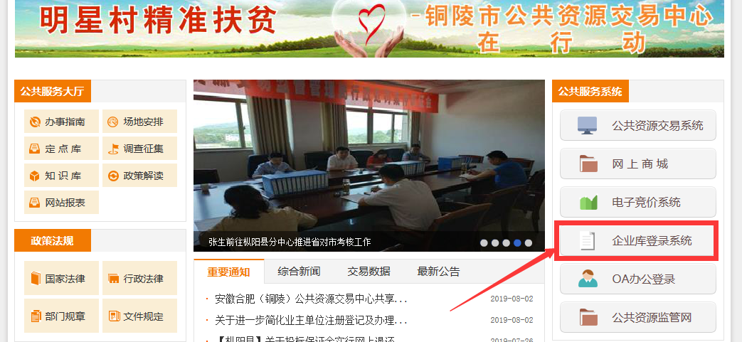

2：进入交易系统页面，插入CA锁选择【CA登录】

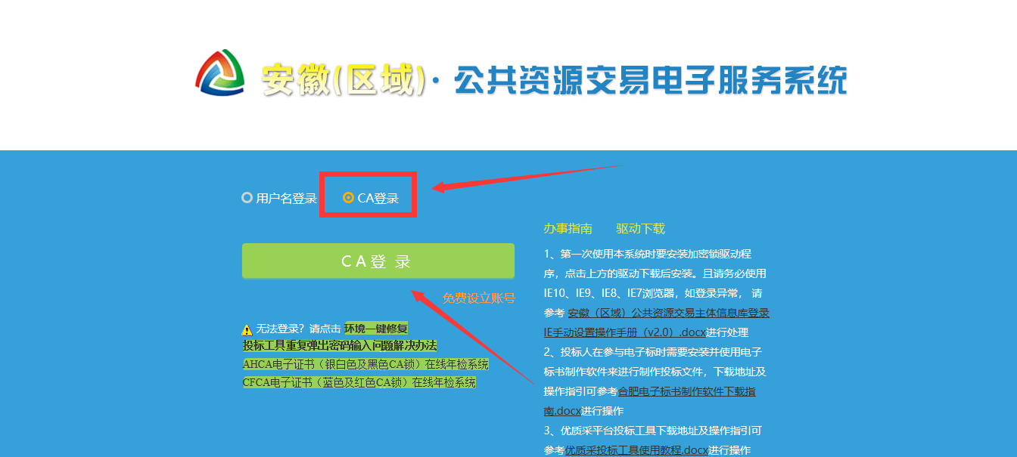

点击【进入系统】

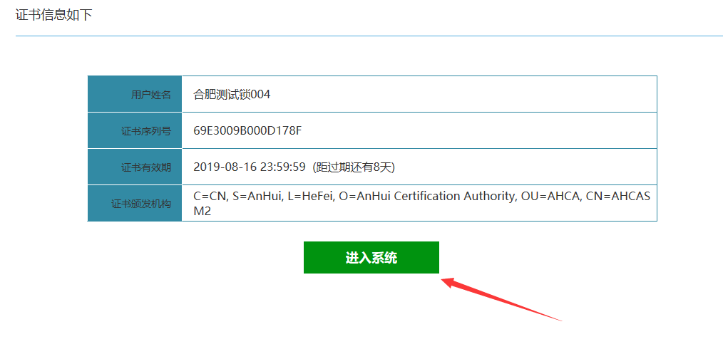

选择铜陵市区域，点击【铜陵市平台】进入铜陵交易平台系统

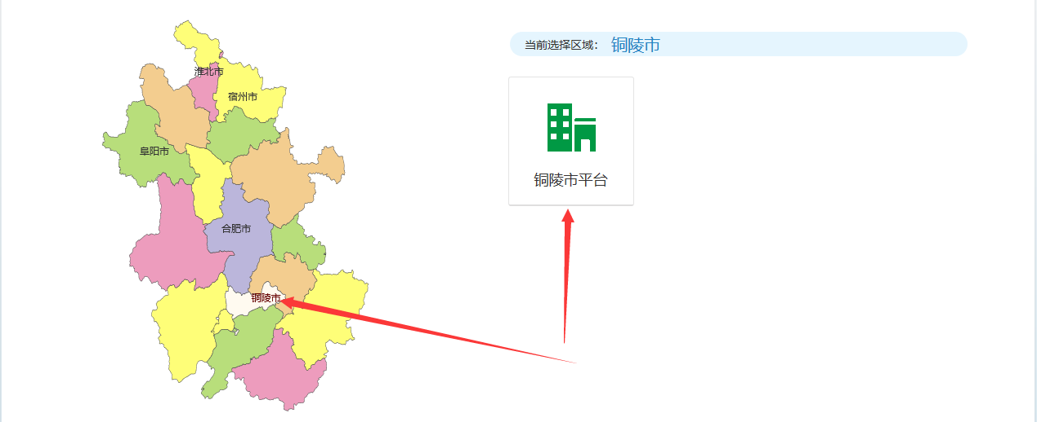

二：系统操作

点击【非进场交易项目】模块

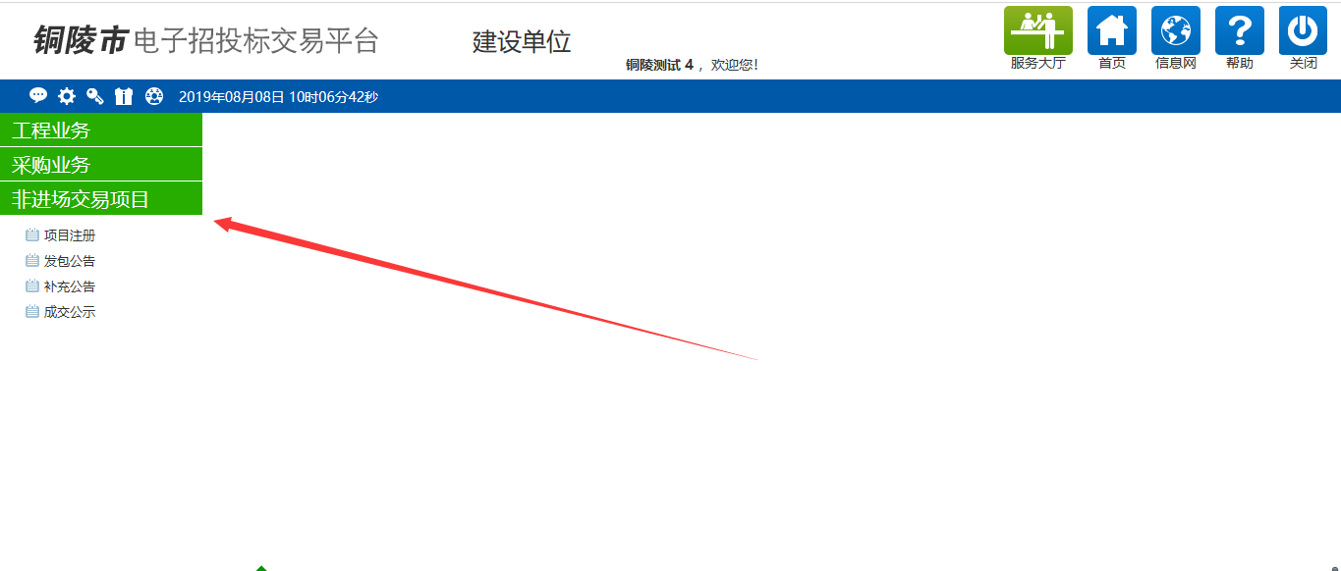

模块中包含四个业务模块,分别是：项目注册、发包公告、补充公告、成交公示四个页面

1：项目注册

点开【项目注册】页面，点击页面上【新增限额项目】进行项目新增录入，根据实际情况录入信息，信息录入完成后，点击【下一步】按钮进入分标段页面

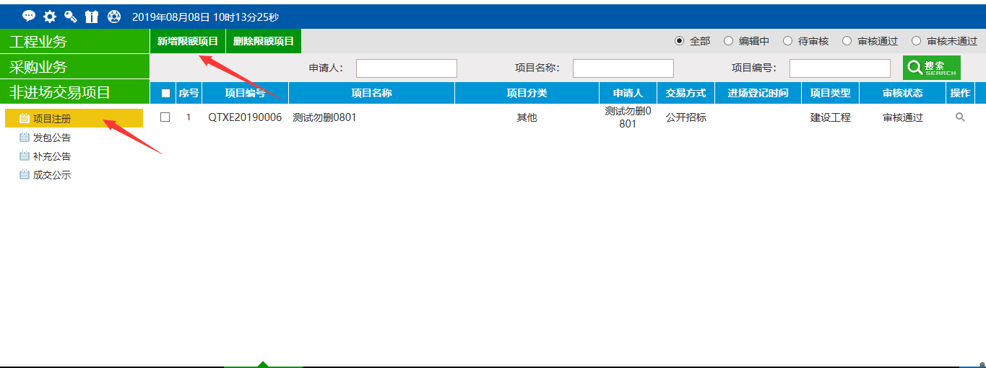

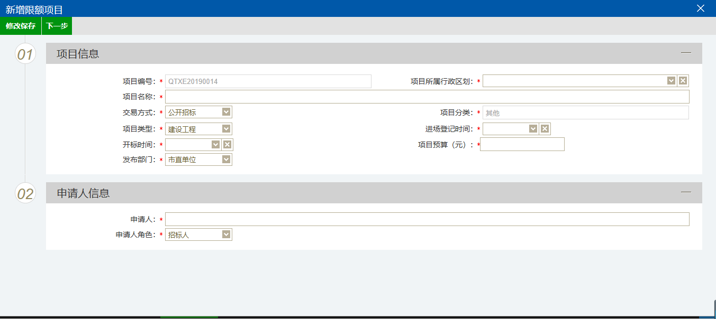

注意事项：项目预算总额最高限额为100W，预算填写超过100W的系统无法点击下一步进入分标段页面

点击【新增标段明细】信息标段划分，新增标段明细页面信息录入完整；如有附件需上传，在【相关附件】节点点击电子件管理上传附件

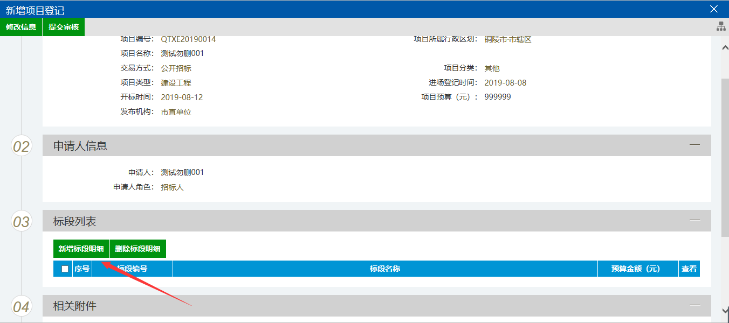

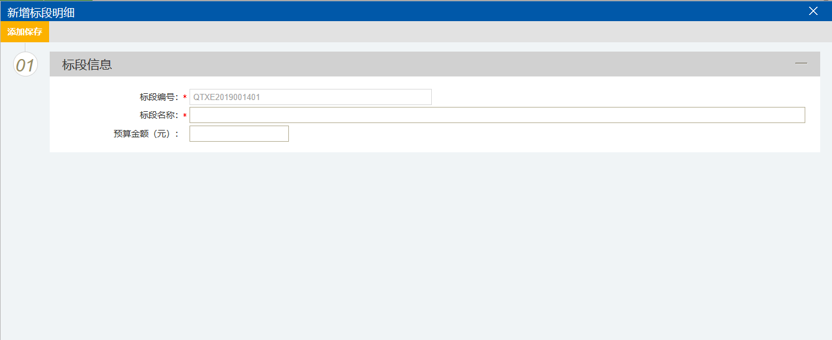

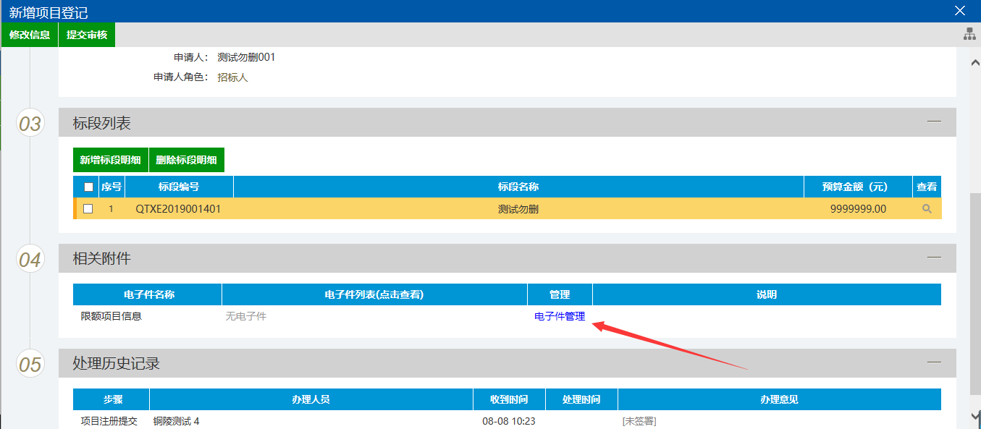

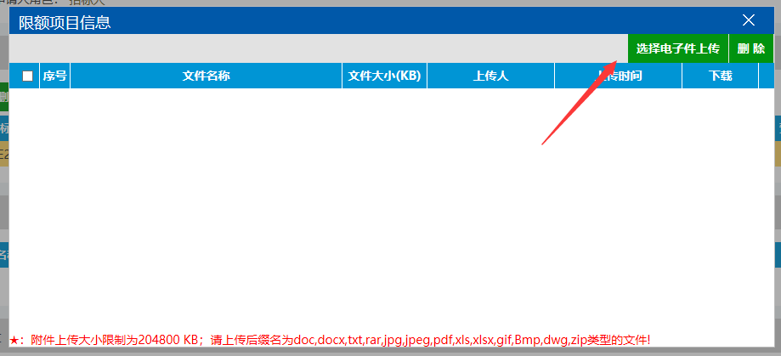

注：无论是单标段还是多标段，各标段预算金额之和，要等于项目预计金额，否则无法提交审核

信息录入上传完毕后确定无误，点击【提交审核】等待审核通过，有仍需更改，点击【修改信息】即可回到编辑页面再次编辑信息。

2：发包公告

点开【发包公告】页面，点击页面上【新增发包公告信息】进行项目新增录入，根据实际情况录入信息

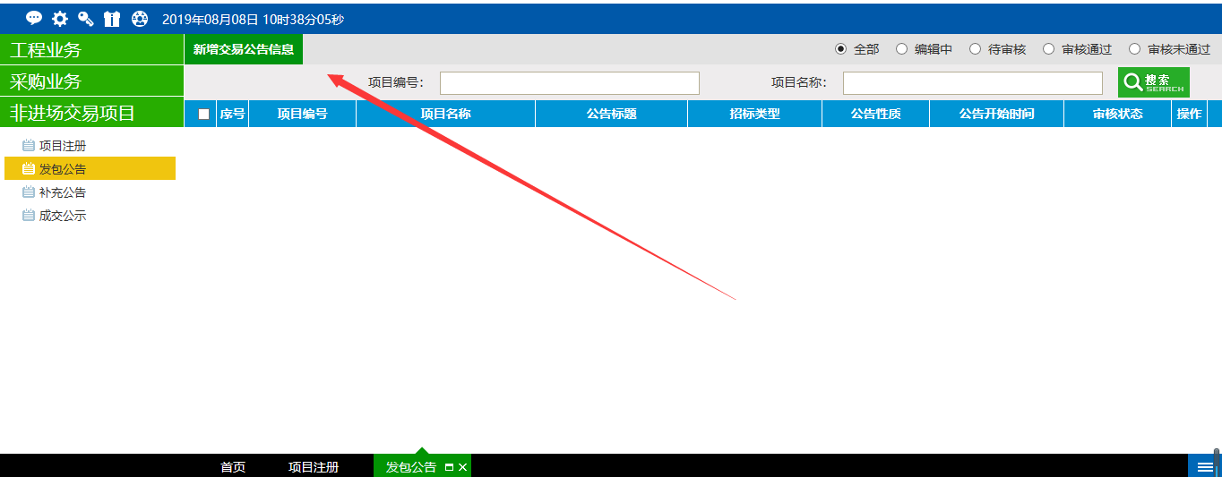

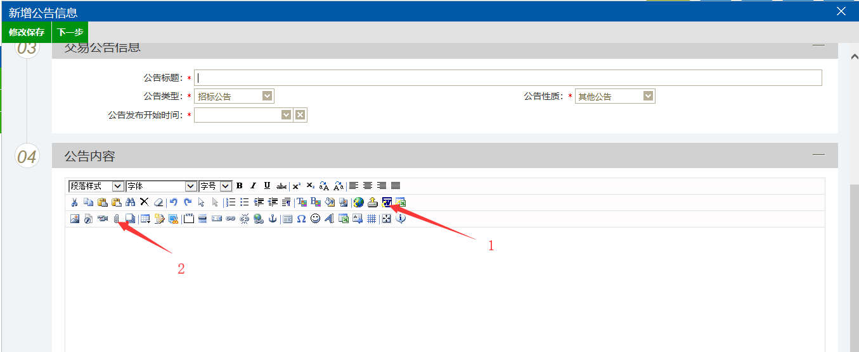

注意事项：如上图所示，04公告内容信息即为展示网站的全部内容，可直接编辑，也可在自己电脑office内编辑，然后将office里的内容整体复制进公告内容里，也可以点击图中1按钮将电脑里编辑好的office整体导入进来。图中2按钮为上传附件按钮，所上传的附件会在网站公告内展示所传附件。

编辑完成后点击页面【下一步】按钮进入信息确认页面

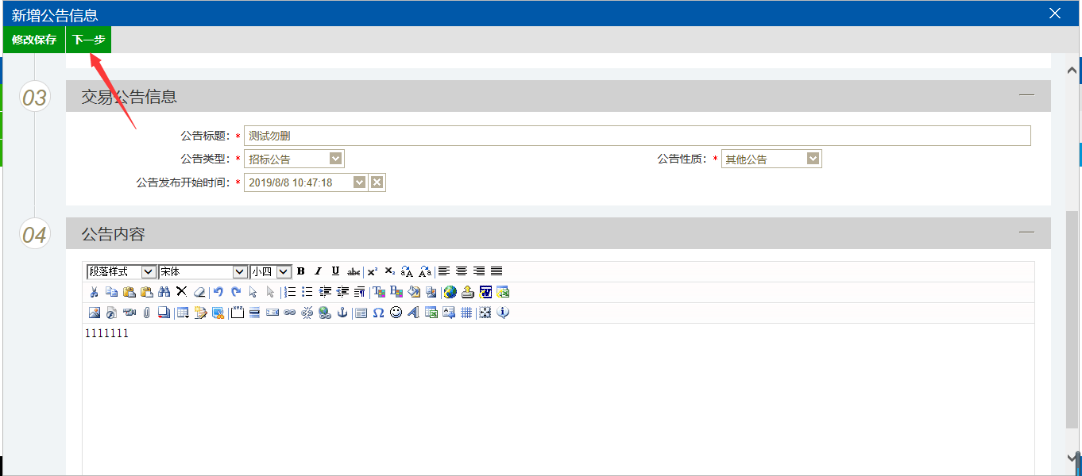

信息确认无误即可点击【提交审核】按钮送审核，审核通过后系统自动在网站对应栏目发布公告，如需继续修改，点击【修改信息】按钮再次编辑录入信息

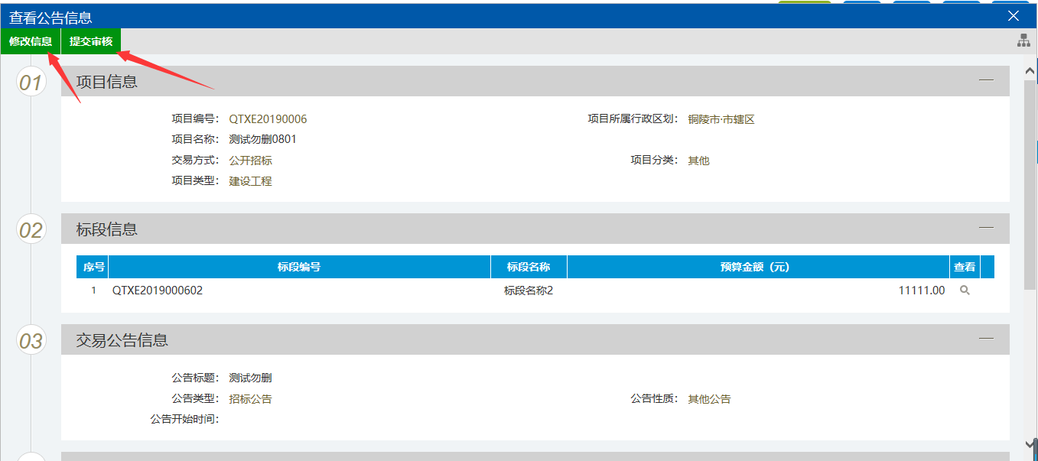

3：补充公告

如项目需发布答疑补充公告对项目进行答疑补充，即可在此模块进行。答疑公告与发包公告操作一致，审核通过后同样系统自动在市交易中心网站对应栏目发布答疑公告

4：成交公告

项目开标过后即可发布成交公告，操作流程与发包公告一致，审核通过后同样系统自动在市交易中心网站对应栏目发布成交公告